中共香格里拉市卫生健康局机关支部
简 报

市卫生健康局机关支部 2020年5月24日

香格里拉市卫生健康局组织开展基层医疗卫生服务机构创等工作督导
我市基层医疗卫生机构等级评审工作已于2018年12月启动，2020年是等级评审工作的关键时期，为了稳步推进各项工作，及时发现不足，香格里拉市卫生健康局于2020年5月18日至23日组织市保健院、虎跳峡镇中心卫生院、金江镇中心卫生院、建塘镇卫生院8名专家到上江乡卫生院、三坝乡中心卫生院、建塘镇社区卫生服务中心进行现场督导。
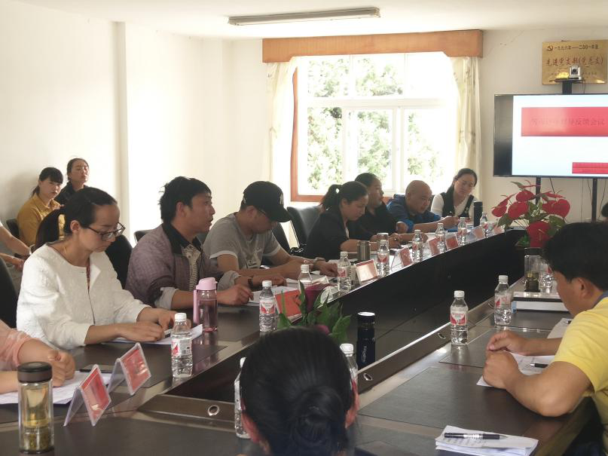
此次督导由香格里拉市卫生健康局李振郃副局长带队，组成综合管理组、医疗药事组、护理院感组、公共卫生组4个组，以等级评审初评流程对3家卫生院及社区服务中心进行督导，发现问题的同时提出合理的整改意见 ，三家卫生院及社区服务中心均进行了督导反馈，将所有督导存在的问题以文字及汇报形式进行反馈，并要求三家卫生院及社区服务中心在1个月内完成整改，并进一步细化职责、加强培训、规范管理，扎实推进医院等级评审工作，提升服务质量及服务能力，保障医疗安全。
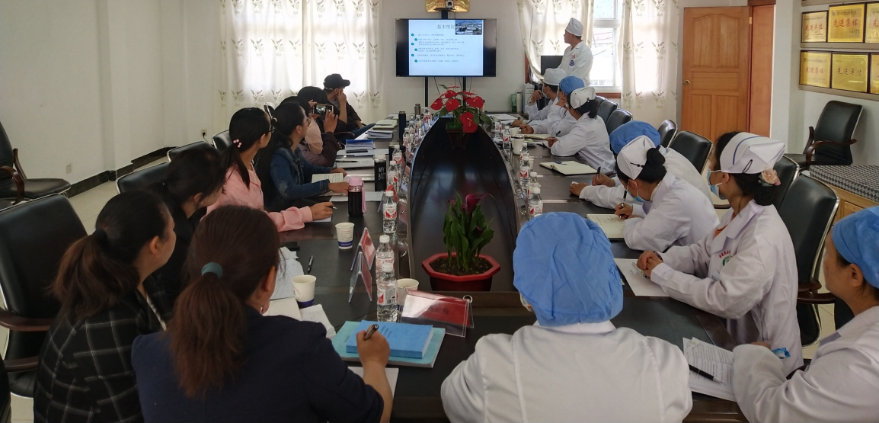
此次督导取得了很好的效果，通过督导，为三家卫生院及社区服务中心查找不足，三家卫生院及社区服务中心全体职工态度端正，主动性强，积极配合，明确了整改方向，同时抽调的8名专家在督导过程中发现了三家卫生院及社区服务中心工作亮点，在督导过程中不断学习，不断进步，进一步提升自身业务素质。
